Институт информационных технологий
наименование института (факультета)
МПО ЭВМ
наименование кафедры
Проектирование и администрирование компьютерных сетей
наименование дисциплины в соответствии с учебным планом

ЛАБОРАТОРНАЯ РАБОТА № 1
Проектирование домашней локальной вычислительной сети

Исполнитель
студент __1ПИб-02-1оп-22__
группа
_Микуцких Г. А.___
Фамилия, имя, отчество
Руководитель _Селяничев О.Л.___
Ф.И.О. преподавателя
Оценка ________________________
Подпись ________________________

_2026_ год

В некоторой семье из четырёх человек каждый использует устройства, подключённые к локальной сети: Брат использует ПК, ноутбук, игровую консоль и принтер, Сестра: смартфон и Яндекс Станцию; Маме нужны планшет, «смарт»-часы, робот-пылесос и умный холодильник, а Главе семьи: «смарт»-ТВ.
Необходимо спроектировать домашнюю локальную вычислительную сеть. Перед этим необходимо составить примерный план жилого помещения.
Существуют такие средства проектирования плана помещений:
- Microsoft Visio (https://www.microsoft.com/ru-ru/microsoft-365/visio);
- draw.io (https://app.diagrams.net/);
- Планоплан (https://planoplan.com/ru/).
Существуют такие средства проектирования логической схемы сети:
- 10-Strike Network Diagram (https://www.10-strike.ru/network-diagram/);
- NetEmul (https://netemul.sourceforge.net/);
- Cisco Packet Tracer (https://www.netacad.com/ru/courses/packet-tracer/).
Для проектирования плана помещения и логической схемы сети были выбраны Планоплан и NetEmul соответственно.
Планоплан — это российская программа для дизайна интерьера в 2D и 3D, которая позволяет создавать различные 2D-планы для проектирования интерьера: технические, обмерные, электрические и сантехнические, всё на компьютере без выхода в сеть Интернет (есть 7-ми дневный пробный период).
NetEmul является нативным решением для проектирования логической структуры сети, имеет общепринятые условные обозначения сетевых устройств и возможность писать комментарии прямо на схеме. Также ранее установленный пакет на персональный компьютер (ПК) можно скопировать на внешний носитель и перенести на другие ПК без необходимости прописывать в реестре.
Примерный интерфейс рабочего окна Планоплана представлен на рис. 1
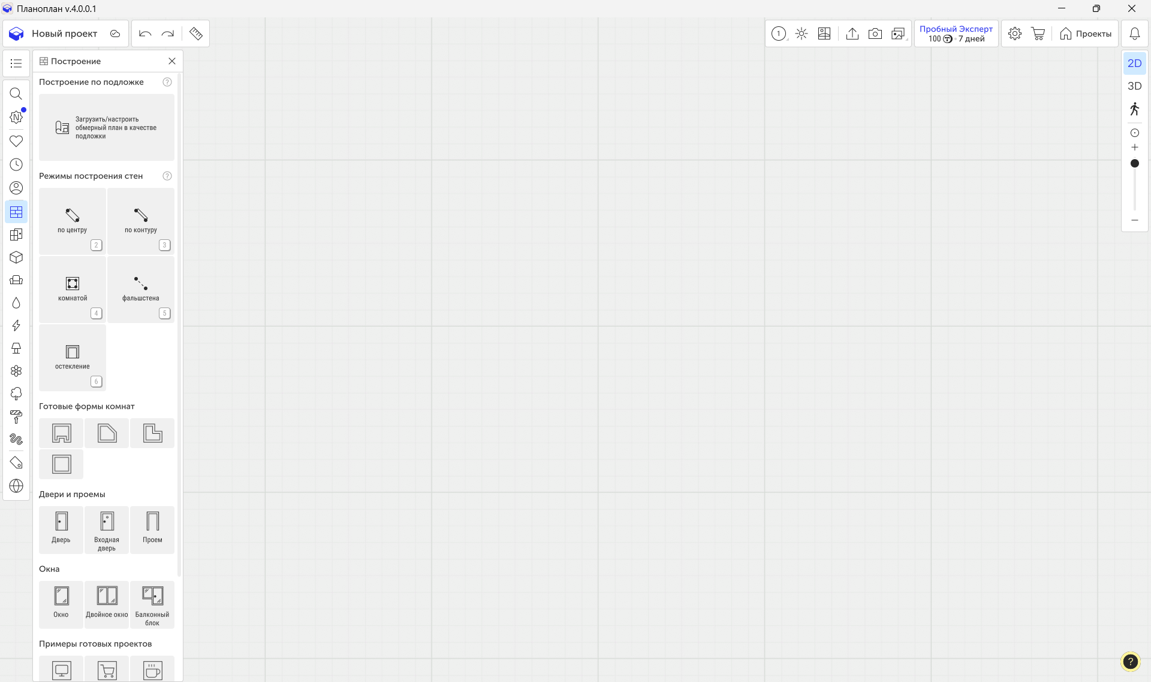
Рис. 1. Примерный вид рабочего окна программы «Планоплан»
В ходе проектирования был получен следующий план помещения (рис. 1).
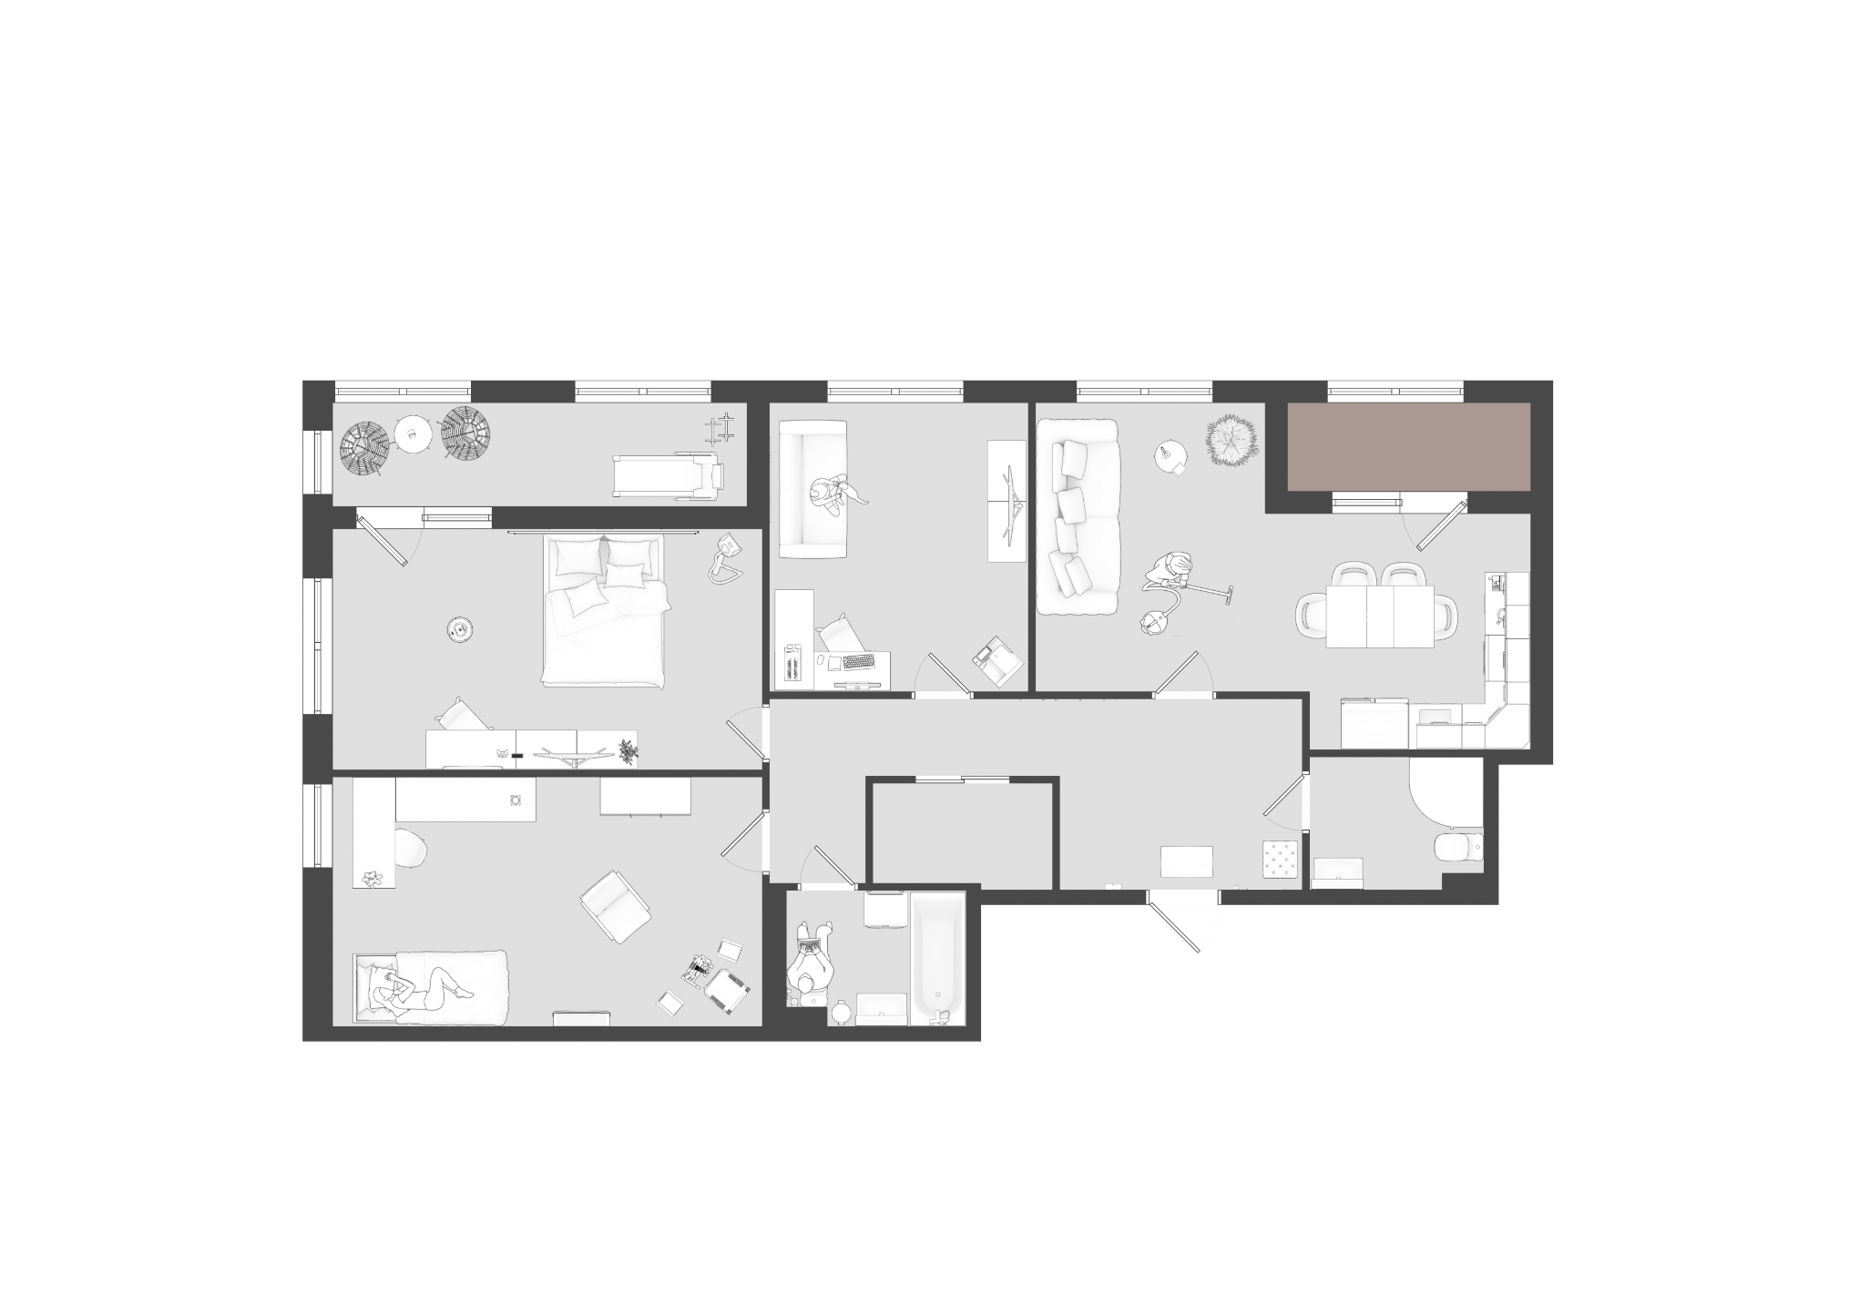
Рис. 2. План жилого помещения

Помещение состоит из четырёх комнат: Комната 1, Комната 2, Спальня и Гостиная (совмещение с кухней), балкона, лоджии, двух совмещённых санитарных узлов и гардеробной. В каждой комнате находится по меньшей мере одно устройство, подключённое к сети.
В ходе проектирования была получена следующая логическая схема домашней локальной сети (рис. 2).
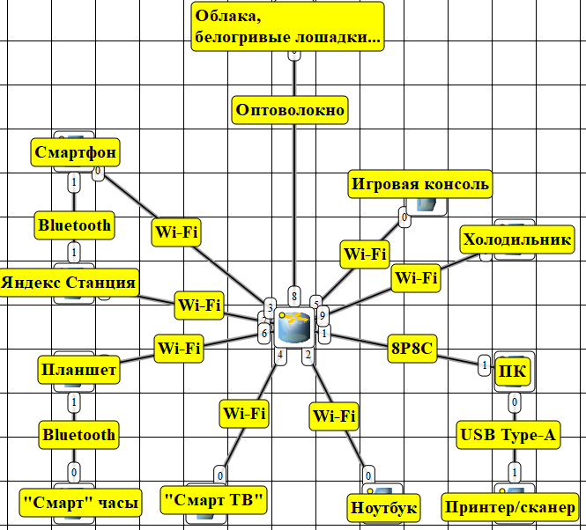
Рис. 3. Логическая схема домашней локальной сети
При совмещении плана помещения и логической схемы была получена структурная схема на рис. 3.
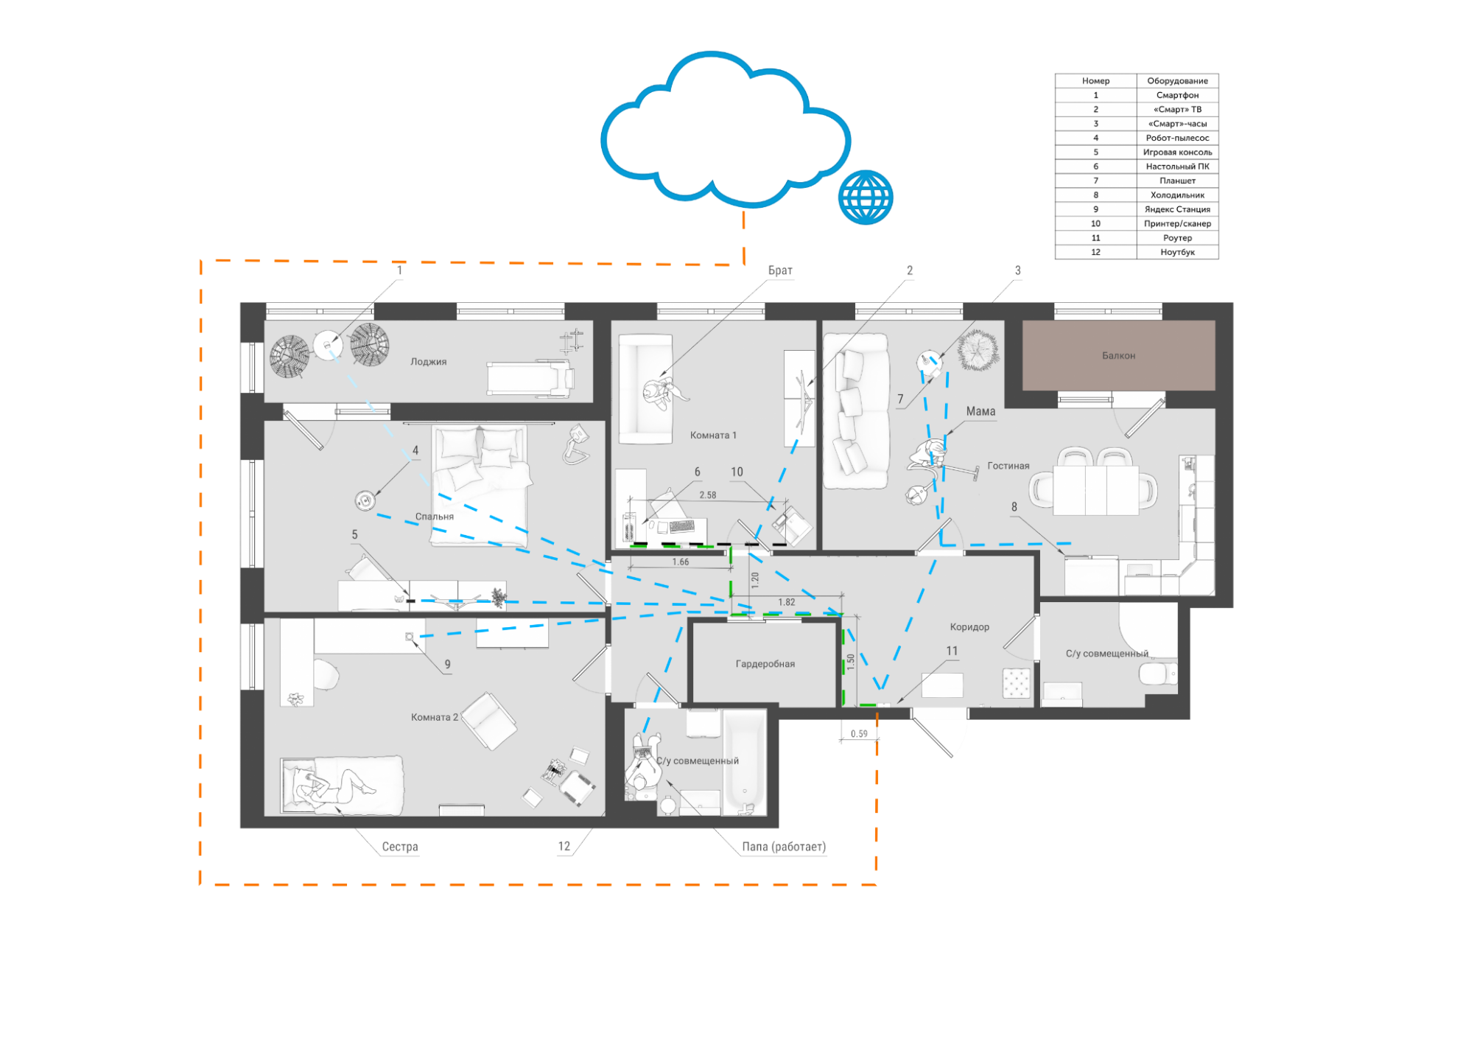
Рис. 4. Структурная схема сети

Синими пунктирными линиями представлен кротчайший путь по беспроводному соединению между устройствами, то есть по Wi-Fi и/или Bluetooth; зелёными: соединение по витой паре; чёрный: по USB Type-A; оранжевыми: соединение по оптоволокну.
Также приведена таблица условных числовых обозначений сетевых устройств в помещении.
Вероятно, понадобится усилитель беспроводного сигнала в районе спальни, так как мощности роутера у входа в жилое помещение может не хватать, чтобы достать до Лоджии. Также понадобится не менее 7±0.2 м. кабеля витой пары чтобы соединить Настольный ПК с роутером и 3 м. кабеля для соединения МФУ (Принтер/сканер) с ПК (возможно, понадобится удлинитель USB).
С помощью режима «Прогулка» в Пароплане можно спланировать электротехнические работы, например для выбора между протягиванием кабель-канала или сокрытием в стене витой пары, перед косметическим ремонтом.
Для обозначения прав доступа пользователей в домашней локальной сети (табл. 1) использовался текстовый формат, где:
- ADMIN – права администратора;
- user – права пользователя;
- «-» – нет прав использовать и/или администрировать.
Таблица 1
Права пользователей в домашней локальной сети
Пользова-  Обору- тели  дование | Брат | Сестра | Папа | Мама
Смартфон | - | ADMIN | - | -
Яндекс Станция | user | ADMIN | user | user
«Смарт»-часы | user | user | user | ADMIN
Холодильник | user | user | user | ADMIN
Ноутбук | ADMIN | - | user | -
«Смарт» ТВ | user | user | ADMIN | user
Планшет | ADMIN | user | - | user
Робот-пылесос | user | user | user | ADMIN
Настольный ПК | ADMIN | ADMIN | ADMIN | ADMIN
Игровая консоль | ADMIN | - | - | -
Принтер/сканер | ADMIN | user | user | user
Роутер | ADMIN | ADMIN | ADMIN | ADMIN

